🛡 מבצע שאגת הארי
מערכת ניטור התראות פיקוד העורף
תרגיל תקשורת – Socket | API | SQLite | Tkinter

📋 פרטי התרגיל
נושא: תקשורת Socket, REST API, מסד נתונים, ממשק גרפי
שכבה: י"א–י"ב | רמה: מתקדמת
הגשה: קבצי Python + צילום מסך פעיל של ה-GUI

רקע – מבצע שאגת הארי
במהלך מלחמת ישראל–איראן, "שאגת הארי" , שיגרה איראן וגורמים שלוחיה מאות כלי טיס בלתי מאוישים, רקטות וטילים בליסטיים לעבר ישראל. פיקוד העורף הפעיל מערכת התרעה ממוחשבת בזמן אמת – כלי קריטי שסייע למיליוני אזרחים להגיע למרחב מוגן בזמן.

בעיתות חירום, מספר גורמים זקוקים במקביל למידע מפיקוד העורף: מוקדי חירום עירוניים, בתי חולים, כוחות הצלה ומפקדות צבאיות. פתרון מבוסס Socket TCP מאפשר לשרת מרכזי לקבל את ההתראות ולהפיצן בו-זמנית לכל התחנות.

🎯 משימתך
כמפתח/ת במערך הסייבר הלאומי, עליך לבנות מערכת תוכנה דו-צדדית לניטור ההתראות בזמן אמת. המערכת תפעל על פי הדרישות המפורטות בתרגיל זה.

ארכיטקטורת המערכת
המערכת מורכבת משני צדדים עיקריים:

תפקיד | צד
דוגם את ה-API של פיקוד העורף כל 3 שניות ושולח התראות לשרת דרך Socket TCP | לקוח (client.py)
קולט את ההתראות, שומר אותן ב-SQLite ומציג אותן בממשק גרפי | שרת (server.py)

תרשים זרימה:
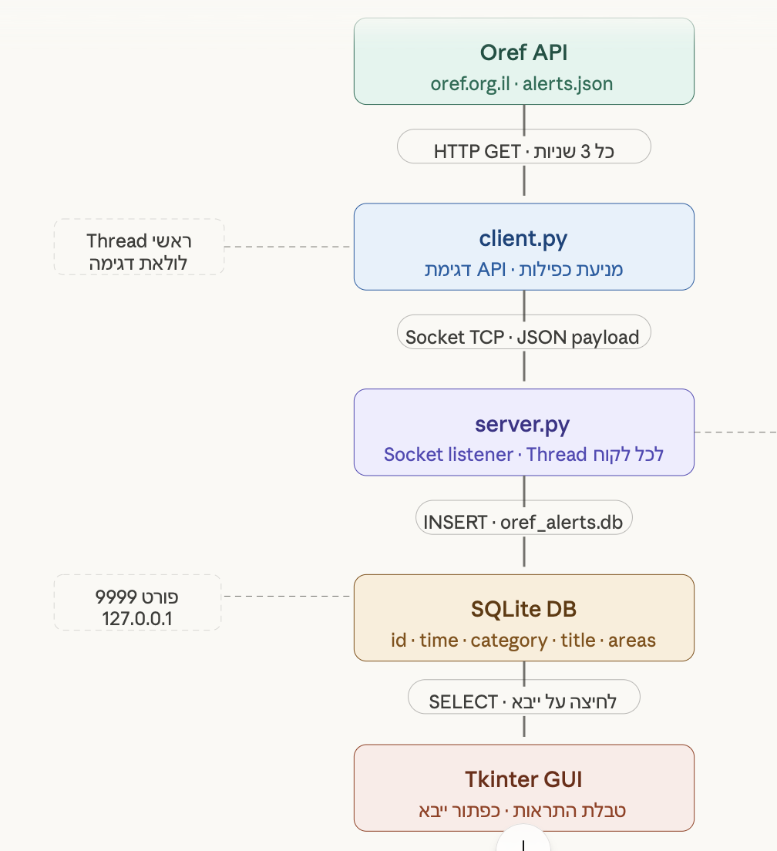

מבנה נתוני ה-API
ה-API של פיקוד העורף זמין בכתובת:
https://www.oref.org.il/WarningMessages/alert/alerts.json

דוגמה אמיתית שהתקבלה מה-API (מקובץ דגימה אמיתי):

{
"id": "134186712710000000",
"cat": "10",
"title": "האירוע הסתיים",
"data": [
"מרגליות"
],
"desc": "השוהים במרחב המוגן יכולים לצאת. בעת קבלת הנחיה או התרעה, יש לפעול בהתאם להנחיות פיקוד העורף."
}

{
"id": "134186713290000000",
"cat": "1",
"title": "ירי רקטות וטילים",
"data": [
"גורנות הגליל"
],
"desc": "היכנסו למרחב המוגן"
}

{
"id": "134186713630000000",
"cat": "1",
"title": "ירי רקטות וטילים",
"data": [
"יערה",
"מצובה",
"שלומי"
],
"desc": "היכנסו למרחב המוגן"
}

{
"id": "134186713770000000",
"cat": "6",
"title": "חדירת כלי טיס עוין",
"data": [
"לימן",
"ראש הנקרה",
"בצת",
"עבדון"
],
"desc": "היכנסו מייד למרחב המוגן "
}

{
"id": "134186717530000000",
"cat": "6",
"title": "חדירת כלי טיס עוין",
"data": [
"שומרה"
],
"desc": "היכנסו מייד למרחב המוגן "
}

טבלת קטגוריות:

קוד | משמעות
"1" | 🚀 ירי רקטות וטילים
"2" | ✈ כלי טיס עוין
"3" | 🌍 רעידת אדמה
"4" | ☣ חומרים מסוכנים
"5" | 🌊 צונאמי
"6" | 🚁 חדירת כלי טיס עוין
"7" | ☢ טיל בלתי קונבנציונלי
"13" | ☢ אירוע רדיולוגי

משימות לביצוע

משימה 1 – צד לקוח (client.py) |
כתוב תוכנית שתבצע את הפעולות הבאות:

- דגימת ה-API
התחבר לכתובת ה-API של פיקוד העורף
בצע דגימה כל 3 שניות בדיוק
טפל במצב שבו ה-API מחזיר תגובה ריקה

- עיבוד ה-JSON
פרסר את מבנה ה-JSON שהתקבל
חלץ את שדות ה-id, cat, title, data
ממפה את שדה "cat" לשם הקטגוריה הנכון לפי הטבלה

- שליחת הנתונים
שלח כל התראה חדשה לשרת דרך Socket TCP בפורמט JSON
מנע שליחה כפולה של אותה התראה (לפי שדה "id")
הדפס לקונסול הודעת סטטוס לכל התראה שנשלחה

משימה 2 – צד שרת (server.py) |
כתוב תוכנית שרת שתבצע:

- הקמת Socket Server
האזן לחיבורים נכנסים על פורט 9999
שלח אישור חזרה ללקוח לאחר קבלת ההתראה

- שמירת נתונים ב-SQLite
צור טבלה בשם alerts עם השדות הבאים:

קוד | משמעות
id | מזהה ייחודי (PRIMARY KEY)
time | שעת קבלת ההתראה
category | שם הקטגוריה
title | כותרת ההתראה
areas | רשימת האזורים (מופרדים בפסיק)

מנע הכנסה כפולה של אותה התראה לבסיס הנתונים

משימה 3 – ממשק גרפי Tkinter |
הוסף לשרת ממשק Tkinter שיציג:

- כפתור "ייבא התראות"
בלחיצה על הכפתור, טען את כל ההתראות מה-SQLite
הצג אותן בטבלה (Treeview) עם העמודות הבאות:
שעה | קטגוריה | כותרת | אזורים

- מונה התראות
הצג מעל הטבלה את מספר ההתראות הכולל שנשמר

- עדכון שרת
ודא שהשרת ממשיך להאזין לחיבורים גם בזמן שה-GUI פתוח
הפעל את שרת ה-Socket ב-Thread נפרד

דרישות טכניות
ספריות מותרות:
socket | threading | requests | json | sqlite3 | tkinter | datetime | time

הנחיות הרצה:

# התקנת ספריות
pip install requests
# הרצת השרת (חלון טרמינל 1)
python server.py
# הרצת הלקוח (חלון טרמינל 2)
python client.py

✅ הגשה
• קבצי Python: client.py + server.py
• צילום מסך של ממשק ה-GUI בזמן שהוא מציג התראות פעילות
• הגש דרך המורה שלך עד לתאריך שנקבע

הרצת סימולטור

ניתן להריץ סימולטור המדמה התראות פיקוד העורף אצלכם במחשב. הריצו את הקובץ פייתון המצורף והוא יריץ הדמיה של התראות :

# התקנת ספריות
pip install flask
# הרצת סימלומטור
python oref_simulator.py

שינוי ב-Client.py – שורה אחת בלבד:
python

# במקום:
OREF_URL = "https://www.oref.org.il/WarningMessages/alert/alerts.json"

# שנה ל:
OREF_URL = "http://127.0.0.1:8080/WarningMessages/alert/alerts.json"

